TOUR REGULAR

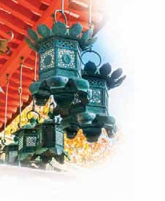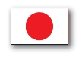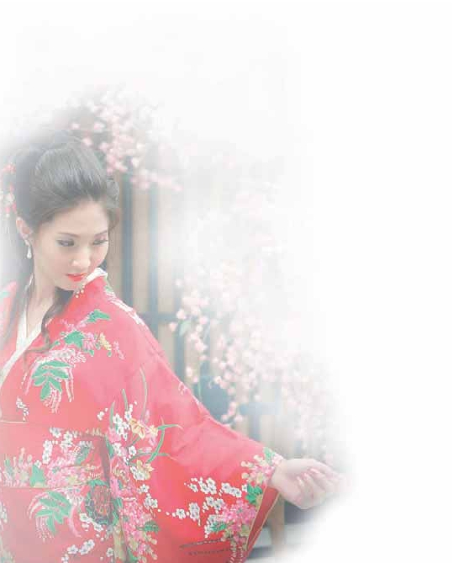

EN CASTELLANO

Banzai

Osaka (2n), Kioto (2n), Gero (1n), Hakone(1n), Tokio (3n)

10 días 18 Visitas incluidas 7 Comidas desde 3.250 $

*Castillo de Osaka - Templo Todaji - Barrio de las Geishas - Isla Miyajima - Puerta Tori*

*Valle Owakudani - Santuario Meiji*

DÍA 1º (Martes)

**OSAKA**

Bienvenido a Japón. A la llegada al aeropuerto internacio-

nal de Kansai nos espera el personal del aeropuerto para la

asistencia en servicio regular “Airport Bus” al hotel. Osaka

es la tercer ciudad más poblada de Japón con alrededor de

2 millones 7OO mil habitantes. Durante mucho tiempo fue la

ciudad más importante del imperio nipón y hasta llegó a ser

su capital durante algunos años en el siglo VII. Actualmente,

la ciudad de Osaka es hogar de una asombrosa selección

de lugares de interés, actividades y eventos. Resto del día

libre. Alojamiento.

DÍA 2º (Miércoles)

**OSAKA**

La ciudad de Osaka nos recibe con los brazos abiertos.

Nuestro guía de habla hispana nos espera para comenzar

con la visita turística de medio día que incluye; el**Castillo**

**de Osaka**, una fortaleza de marcado estilo japonés y de

suma belleza y delicadeza visual. Ocupa nada menos que un

kilómetro cuadrado en medio de un parque con

4.300 cerezos que cuando llega la época

del sakura (ﬂorecimiento) se convierte

en un auténtico espectáculo. Visita-

remos el**observatorio de Umeda**

**Sky** y terminaremos en el**mer-**

**cado local de Kuromon**.**Al-**

**muerzo**. Tarde libre para

realizar compras o pasear

por la ciudad. Alojamiento.

DÍA 3º (Jueves)

**OSAKA-NARA-KIOTO**

**Desayuno buffet ame-**

**ricano**. Dejamos atrás

Osaka para trasladar-

nos a la ciudad de Kioto. En el día de hoy comenzaremos la

jornada con la visita turística de de Kioto y Nara donde visi-

taremos; el**Templo budista Todaji**. El Templo Todaiji está

considerado el ediﬁcio de madera más grande del mundo y

en su interior acoge al**Gran Buda de Nara** de 15 metros

de altura, el más célebre de los monumentos antiguos de la

ciudad. La**Pagoda de Kofukuji**. El**Templo Kinkakuji**, más

conocido por el Pabellón Dorado, siendo este pabellón el

principal punto de interés. El pabellón guarda en su interior

reliquias de Buda y su exterior se encuentra recubierto por

una capa de oro, de ahí el nombre por el que es conocido

(kin es oro). Visitaremos el**Castillo Nijo**, cuyo nombre li-

teramente signiﬁca “Castillo de la calle Dos” Es una de las

construcciones más espectaculares de Kioto.**Almuerzo**.

Finalizaremos la jornada dando un paseo por el mágico Dis-

trito de Gion, el**barrio de las Geishas**, donde daremos un

salto en el tiempo. Este barrio es especialmente famoso por

ser el clásico barrio de las Maiko y las Geisha, y por el que,

aún hoy el día, podemos tener la suerte de encontrarnos a

alguna de las escasas que quedan. Traslado al hotel. Alo-

jamiento.

DÍA 4º (Viernes)

**KIOTO: Excursión opcional Hiroshima y la isla Miyajima**

**con almuerzo**

**Desayuno buffet americano**. Día libre, para sus activida-

des personales. Recomendamos una excursión opcional a

Hiroshima con almuerzo incluido donde visitarán la**Isla de**

**Miyajima** y el**Santuario Itsukushima de Shinto**, declarado

Patrimonio de la Humanidad por la UNESCO en el año 1996.

La isla entera, con una superﬁcie de 30km2, está catalo-

gada por el gobierno como Sitio Histórico Especial y Lugar

Panorámico Especial. El santuario está construido sobre el

mar. Es famoso por la**Puerta “Tori”** porque cuando sube la

marea todo el santuario parece que está ﬂotando. De vuelta

a la ciudad, dentro del recinto del Parque Memorial de la

Paz, podrán observar el**Museo de la Paz**, el cual, exhibe

una importante colección de fotografías y objetos que dan

testimonio del cataclismo (precio aprox 420 €). Alojamiento.

DÍA 5º (Sábado)

**KIOTO-SHIRAKAWAGO-TAKAYAMA-GERO**

**Desayuno buffet americano**. A la hora establecida, nos

trasladaremos en autocar hacia la ciudad de**Shirakawago**,

un pueblo histórico refugiado entre las montañas. Llegada

y visita de la ciudad. En el distrito de Ogimochi, a pocos

kilómetros de Takayama se sitúa Shirakawago. Un área

declarada**Patrimonio de la Humanidad** por la cantidad

de**granjas gasshozukuri** (manos unidas en oración), que

se conservan en perfecto estado y para el deleite de los

japoneses que adoran estas construcciones de techos

de paja y en forma de “A”. Visita de las casas-granja.

Estos sólidos caseríos con techos de paja con sus

tejados inclinados que parecen manos rezando se

construyen así para evitar accidentes en épocas de

nevadas intensas.**Almuerzo en restaurante local**.

Continuación del viaje hasta Takayama donde visi-

taremos la famosa calle**Kamisannomachi** que

nos trasladará a la antigua atmósfera de

Japón. Posteriormente veremos

las emcarbacaciones**Yatai**

**Kaikan**. A última hora tras-

lado al hotel en Gero.**Cena**

y alojamiento.

(El equipaje será trasladado

por separado en autocar

**226** PANAVISIÓN

desde Kioto a Tokio, por lo que aconsejamos llevar un equi-

paje más ligero para estancias en Gero y Hakone hasta su

llegada a Tokio).

DÍA 6º (Domingo)

**GERO-TSUMAGO-HAKONE**

**Desayuno buffet americano**. Salida a primera hora de la

mañana en autocar para visitar**Tsumago**. Recorremos el

sendero original, disfrutando de su bosque con riachuelos

y cascadas. El pueblo de Tsumago, conserva la misma es-

tructura y atmosfera que hace 300 años cuando por él pasa-

ban comerciantes, pelegrinos y samuráis. Posterior traslado

a la estación de Nagoya para tomar el tren super-expreso

hasta Odawara. Asistencia en Odawara y traslado al hotel

en Hakone.**Cena** y alojamiento.

DÍA 7º (Lunes)

**HAKONE-MT FUJI-TOKIO**

**Desayuno buffet americano**. Visitaremos el famoso**Valle**

**del Inﬁerno**, en el valle de Owakudani que signiﬁca valle en

ebullición. A una altitud de 1.040 metros el valle se formó hace

unos 3.000 años después de una gran erupción del Monte

Hakone. Hoy en día es un**cráter volcánico** con piscinas en

constante ebullición de agua mineral rica en azufre y con enor-

mes respiraderos de gases volcánicos. Los visitantes podrán

disfrutar de una maravillosa vista del Monte Fuji desde varios

miradores. Continuación del viaje a la ciudad de**Hakone**.

Ubicada entre el Monte Fuji y la Península de Izu, es una de

las áreas más visitadas por los japoneses. Es famosa por su

paisaje montañoso, sus doce fuentes termales y sus múltiples

sitios históricos. La ciudad está encaramada en la preciosa

región montañosa donde se encuentra el**Parque Nacional**

**de Fuji-Hakone-Izu**.**Almuerzo en restaurante local**. Una vez

en el parque nacional, embarque en el**Lago Ashinoko** donde

disfrutará de un**mini-crucero** desde donde podrá relajarse y

descubrir el Monte Fuji desde una perspectiva inédita**.** Tras el

crucero, subida**en teleférico** hasta la cima del**Monte Ko-**

**magatake**. Si el tiempo lo permite, desde la cima observarán

excelentes panorámicas del Parque Nacional de Hakone. (En

caso de que el barco y el teleférico no operen a causa de

fuerte lluvia y viento, se visitarán otros lugares. Dependiendo

de la densidad de gas volcánico o del tráﬁco, la visita del Valle

Owakudani será sustituida por otra). Continuación del viaje a

Tokio. Alojamiento.

DÍA 8º (Martes)

**TOKIO**

**Desayuno buffet americano**. Tokio nos recibe con los bra-

zos abiertos. Presentación en el lobby con el guía para realizar

el tour de mediodía de la ciudad de Tokio. En el corazón de

Tokio encontraremos el**Palacio Imperial** “Kokyo”, residencia

de la familia imperial japonesa y emplazamiento original del

Castillo Edo de los shogun Tokugawa que dominaron Japón

desde el año 1600 hasta el año 1867. El palacio está rodeado

en todo su perímetro por imponentes murallas erigidas con

enormes piedras y fosos donde nadan actualmente los cisnes.

El**Santuario Shintoísta de Meiji**, un oasis de paz en Tokio.

El santuario es el más importante y popular en su estilo en

la ciudad. Honra la memoria del primer emperador del Japón

moderno, vital para la apertura del país al mundo exterior

después de siglos de cerramiento voluntario en manos de los

shogunes. El santuario tiene dos áreas: un jardín interno con

los ediﬁcios principales y uno externo con un memorial con

pinturas y una arena de deportes.**Almuerzo**. Continuación

por unos de los barrios más emblemáticos y carismáticos

de Tokio,**Asakusa**. Este barrio representa el Antiguo Japón.

Aquí encontraremos varios de los principales monumentos de

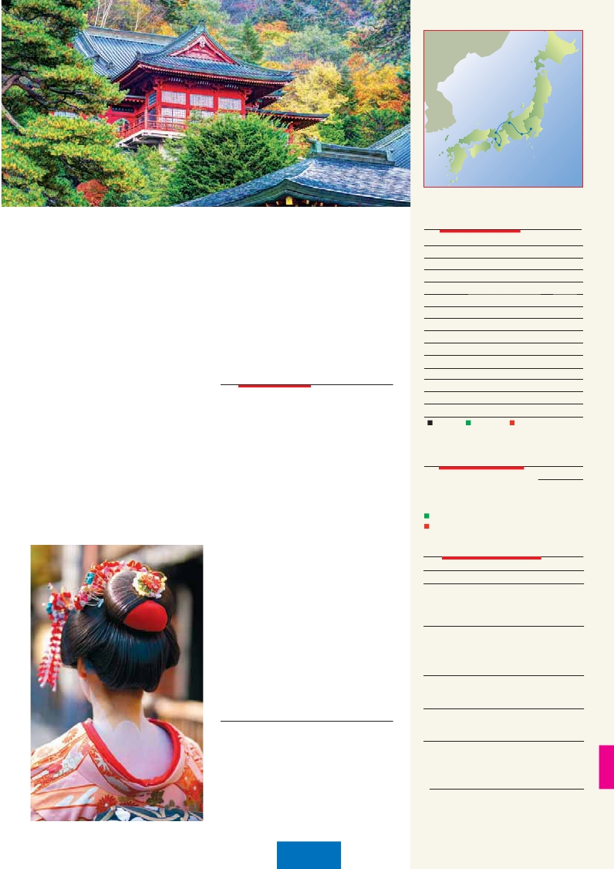

la ciudad, como el mítico Templo de Senso-ji conocido po-

pularmente como**Templo Asakusa Kannon**, el más antiguo

de Tokio en cuyo gigantesco recinto destaca una pagoda de

cinco pisos. Visitantes procedentes de todos los rincones de

Japón acuden a este templo a rezar y a hacerse fotos ante la

puerta de Kaminari-mon. Frente al Templo Asakusa Kannon

localizamos la calle comercial de**Nakamise**, un bazar al aire

libre donde podremos comprar recuerdos de todo tipo desde

comida hasta ropa pasando por abanicos japoneses tradicio-

nales. El tour ﬁnaliza en el famosísimo**distrito comercial** de

**Ginza** donde podrán encontrar muchas de las marcas más

importantes y grandes almacenes famosos. Tras la ﬁnalización

del tour, tiempo libre para sus actividades personales. Regreso

al hotel por su cuenta. Alojamiento.

DÍA 9º (Miércoles)

**TOKIO: Excursión opcional Nikko con almuerzo**

**Desayuno buffet americano**. Día libre para sus actividades

personales. Recomendamos una interesante**visita opcional**

**con almuerzo** incluido a la ciudad de**Nikko.** Una de las

atracciones más famosas de Japón, declarada**patrimonio**

**de la humanidad** por la UNESCO. Nikko es célebre por el

deslumbrante mausoleo ornamentado del primer shongun,

Tokugawa Ieyasu (m. 1616), personaje en que se basó el

caudillo de ﬁcción de la novela de James Clavell, Shogun.

Las elaboradas y doradas puertas de entrada, los pasillos y

los almacenes del mausoleo (conocido como Santuario Tos-

hogu) son un ﬁel reﬂejo de la época, una representación del

poder del shongunato de mediados del siglo XVII. Situado en

medio de un antiguo bosque de cedros, el amplio complejo

alberga el santuario Rinnoji y Futarasan y el más pequeño y

menos elaborado mausoleo del tercer shogun, Tokugawa

Iemitsu. Detrás de Nikko se encuentra el Lago Chuzenji y la

espectacular Cascada Kegon, a una hora de camino por una

carretera de montaña con curvas cerradas y vistas panorá-

micas. Es una zona de una belleza sobrecogedora. En el lago

se puede navegar, nadar y pescar, mientras que los ﬁeles

suben al monte Nantai de 2.400 metros de altura (precio

aprox 230 €). Alojamiento.

DÍA 10º (Jueves)

**TOKIO**

**Desayuno buffet americano**. A la hora indicada traslado

al aeropuerto. Fin del viaje y de nuestros servicios.

el programa incluye

**Billetes de tren doméstico** en clase turista en el super-ex-

presso de JR: Nagoya-Odawara.

**Asistencia** de nuestro personal en el aeropuerto de Osaka y

traslado al hotel en airport bus.

**Visitas con guías locales** excepto en días libres.

**Traslado en servicio regular** compartido aeropuerto- hotel en

Kioto y de Tokio al aeropuerto. Consultar los horarios en caso

de que no haya bus para el aeropuerto por el horario del vuelo

de salida, los pasajeros tendrán que ir en taxi por su cuenta

a la terminal de autobuses desde donde salen con frecuencia

Airport Limousine Bus.

Servicio transporte de maletas directo de Kioto-Tokio.

**Desayuno buffet americano diario**

5 almuerzos y 2 cenas.

**Visitas Incluidas**

**En Osaka:**

Castillo, Observatorio de Umeda Sky y

Mercado local Kuromon.

**En Kioto y Nara:**

Templo Todaiji y parque Nara, Templo Kofukuji, Templo

Kinkakuji, Castillo Nijo y Barrio de Gion (barrio de las Geishas)

**En Shirakawago y Takayama:**

Distrito Ogimachi, Casas Gasshozukuri**,** Calle Kami-Sannoma-

chi y Yatai Kaikan

MAR DEL JAPÓN

Gero

Kioto

Tokio

Hakone

Osaka

Nara

fechas de inicio Osaka

**2018**

**Marzo**       6 13 27

**Abril**         3 10 17

**Mayo**        1  8 15 22 29

**Junio**        5 12 19 26

**Julio**         3 10 17 24 31

**Agosto**     14 21 28

**Septiembre**  4 11 25

**Octubre**      9 16 23 30

**Noviembre**   6 13 20 27

**Diciembre**    4 11 18 25

**2019**

**Enero**        1  8 15 22 29

**Febrero**      5 12 19 26

**Marzo**       5 12

T. Baja     T. Media     T. Alta

precios por persona $ US

**Cat. B**     **Cat. A**

En habitación doble . . . . . . . . . . . . .   **3.250**  **3.615**

Supto. habitación individual T. alta .    **785**  **1.190**

Supto. habitación individual Resto. .    **650**  **1.085**

Temporada Media . . . . . . . . . . . .      **75**    **145**

Temporada Alta . . . . . . . . . . . . . .     **290**    **220**

hoteles previstos o similares

**OSAKA**

**Nikko Osaka**            **CAT. A**             hno.co.jp

**Sheraton Miyako**        **CAT. A**       miyakohotels.ne.jp

**En Tsumago:**

Antigua Posta Tsumago, Casa samurái Waki Honjin

**En Hakone:**

Subida en teleférico al Monte Komagatake**.** Panorámica del

Valle Owakudani**.** Mini-crucero por el Lago Ashi

**En Tokio:**

Plaza del Palacio Imperial. Santuario shintoista de Meiji

Templo Asakusa Kannon. Distrito de Ginza

**Seguro de viaje Mapfre Asistencia**

**Monterey Grasmere**

**(Hab. Estandar)**

**KIOTO**

**Ana Crowne Plaza**

**(Hab. Estandar)**

**Daiwa Roynte**

**(Hab. Estandar)**

**GERO/TAKAYAMA**

**CAT. B**         newotani.co.jp

**CAT. A**        righa-kioto.co.jp

**CAT. B**          daiwaronet.jp

**Suimeikan** **CAT. A** righa-kioto.co.jp

**Associa Takayama** **CAT. B** Associa.com

**HAKONE**

**NOTAS DE INTERES**

Los circuitos en Japón sólo permiten una maleta por persona (aproxima-

damente 20 Kg.). Cada maleta adicional llevará un recargo en yenes que

será informado en cada tour y abonado en destino. Día 6 Kioto a Tokio

preparen una mochila con ropa y otras cosas indispensables para pasar

una noche en Gero/Takayama y otra en Hakone/Atami.

Este programa está sujeto a conciones especiales de contratación.

Rogamos consultar.

Cuando haya menos de 10 personas en el tour se podría utilizar trans-

porte público en lugar de autobús privado.

Desde diciembre hasta febrero incluido, sólo opera circuito en los ho-

teles de categoría A.

**227** PANAVISIÓN

**Resorpia Hakone**

**(Hab. Estandar)**

**TOKIO**

**New Otani Then Main**

**(Hab. Estandar)**

**New Otani Garden**

**Tower**

**(Hab. Estandar)**

**CAT. A/B**         rt-clubnet.jp

**CAT. A**         newotani.co.jp

**CAT. B**         newotani.co.jp